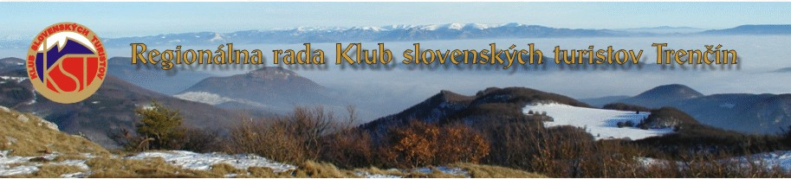

**REGIONÁLNA RADA KLUB SLOVENSKÝCH TURISTOV**

**TRENČÍN**

**POZÝVA PREDSEDOV OKST TRENČIANSKEHO REGIÓNU**

**NA**

***VIANOČNÉ POSEDENIE***

***v priestoroch reštaurácie KORUNA PUB***

***ul. J. Braneckého, Trenčín***

***dňa 12.12.2023 o 16:00 hod.***

**Program:**

* 16:00 hod. – prezentácia a privítanie účastníkov
* 17:00 hod. – večera
* diskusia
* ukončenie

Tešíme sa na spoločné stretnutie a príjemné posedenie.

***RR KST Trenčín***

**Výbor KST RR Trenčín**